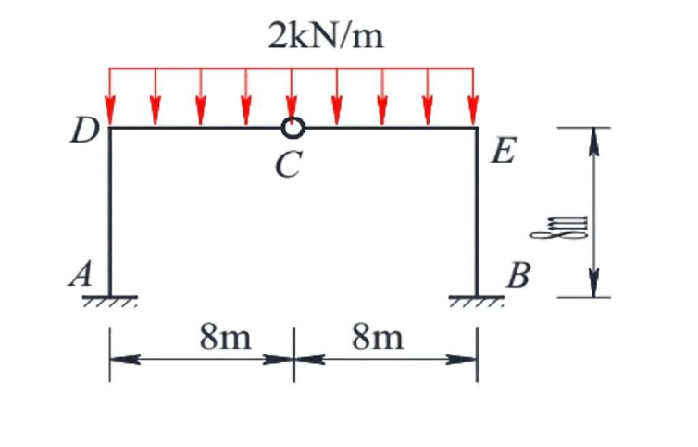

原结构

解：1）该结构为两次超静定

2）取力法基本结构、基本体系



基本结构 基本体系

1. 列出力法典型方程

 （a）

 （b）

1. 作M1、M2、Mp图

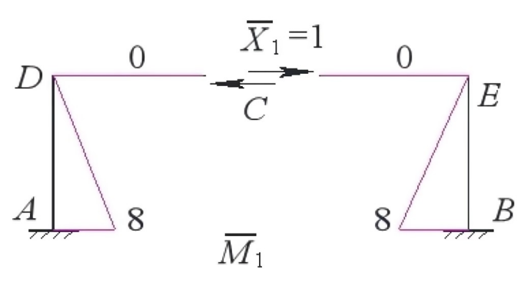

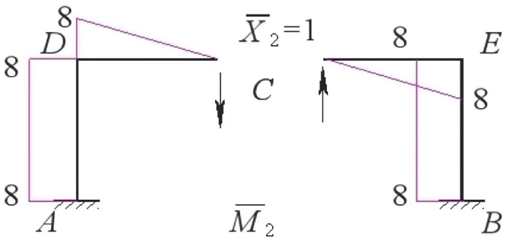

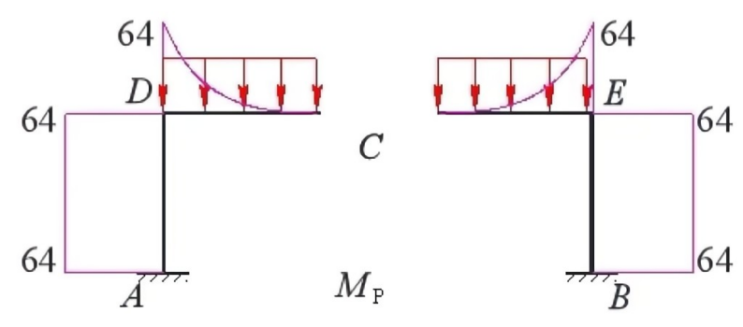

1. 计算系数及自由项











1. 代入力法方程，求多余力x1、x2





解得：



1. 叠加作M图



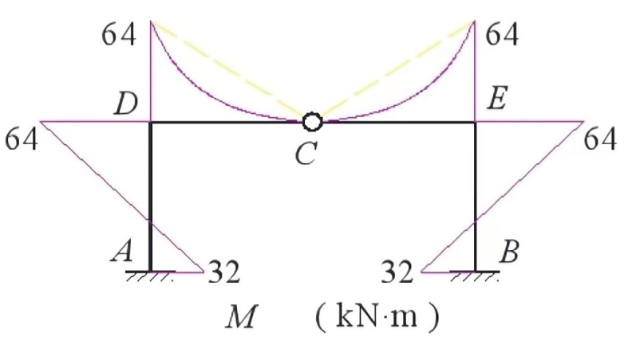

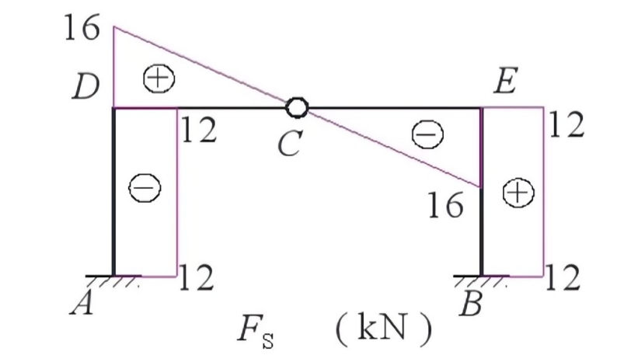

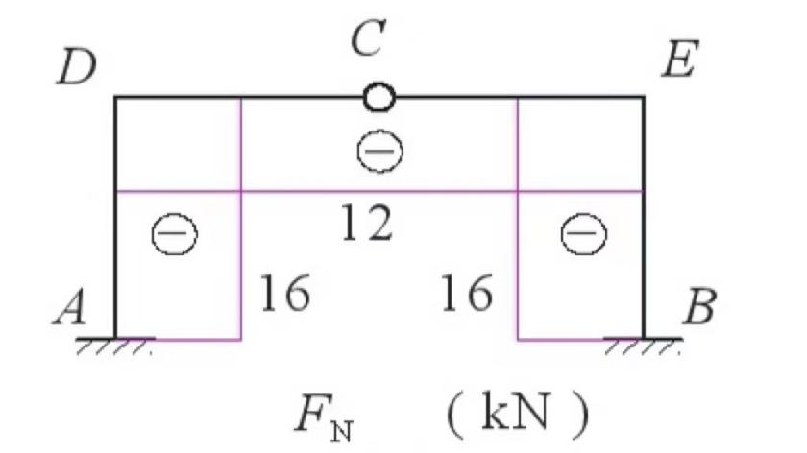

**附：结构力学求解器代码：**

结点,1,0,0

结点,2,16,0

结点,3,0,8

结点,4,8,8

结点,5,16,8

单元,1,3,1,1,1,1,1,1

单元,3,4,1,1,1,1,1,0

单元,4,5,1,1,0,1,1,1

单元,5,2,1,1,1,1,1,1

结点支承,1,6,0,0,0,0

结点支承,2,6,0,0,0,0

单元荷载2,2,3,3,2,0,1,90

单元材料性质,1,1,-1,1,0,0,-1

单元材料性质,2,2,-1,1,0,0,-1

单元材料性质,3,3,-1,1,0,0,-1

单元材料性质,4,4,-1,1,0,0,-1

